直播

2022年1月27日

15:38

RTSP播放

* 使用flv.js+ws+ffmpeg
* 在项目中引入flv.js

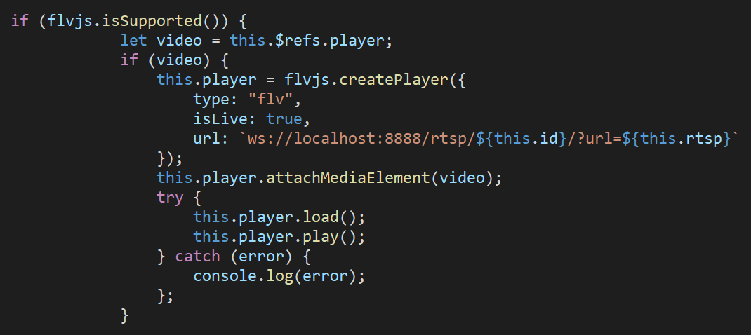

* 下载ffmpeg并添加bin文件夹到Path

注意：需要添加环境变量到path

* 启动node服务

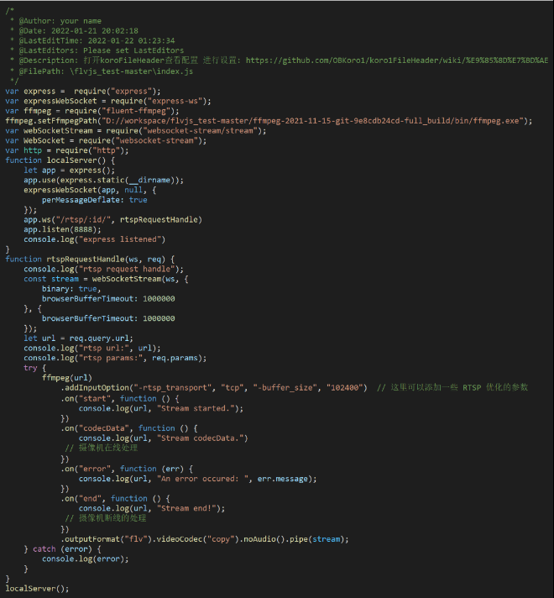

报错： muxing overhead: unknown Conversion failed!

解析：VLC中可以播放，node服务报错， 与链接有关，更换测试链接无问题